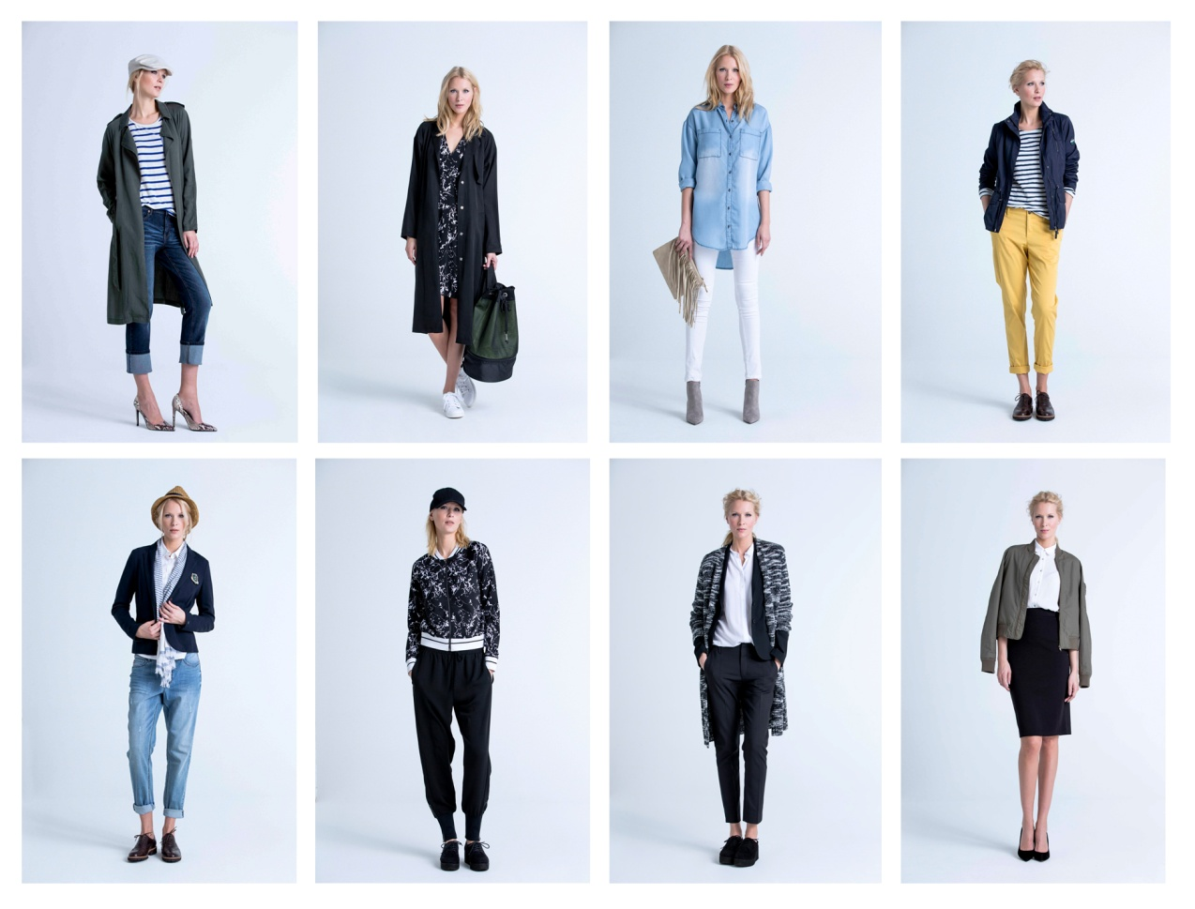

Sporty 90-tall møter det stilrene og feminine i KappAhls vårkolleksjon 2015

Contemporary
Storby møter sport med rette linjer, detaljerte, kraftige og nyskapende mønsterbilder hvor 90-tallet er inspirasjonskilde. Detaljer som glidelåser, sportpipings og mansjetter i ribbestrikk fremhever det sporty i temaet. Kolleksjonen går i svart og hvitt med aksentfarger i neongult, mint og en klar blekrosa tone. Klassiske dyremønstre og perlemorstrykk er gjennomgående og sees blant annet på bomberjakken som er et av nøkkelplaggene i kolleksjonen sammen med den vide culottebuksen.

Casual
Motevåren hos KappAhl har også en myk og smidig silhuett som fremmer bevissthet. Detaljdekorerte plagg med sjenerøs passform setter stilen. Utvasket hvit og blå denim er gjennomgående farger i kolleksjonen som matches med grønne og brente røde toner. Bohemstil, frynser og draperinger står for de mykere elementene i kolleksjonen. Langt og kort mikses, og den lange kåpen er ett av nøkkelplaggene i temaet.

Modern Classic
Stilrent, elegant og feminint er stikkord for KappAhls moderne klassiker hvor den velsydde dressjakken og penneskjørtet er nøkkelplagg. Det svarte og hvite er basis for temaet med innslag av lysere nyanser i grått, blått og rosa. Geometriske mønstre som subtile striper, ruter og prikker pryder plaggene og bidrar til elegansen i kolleksjonen.

Hampton Republic 27
Hampton Republic 27 fortsetter i klassisk preppy stil med innslag av det marine, men introduserer i vår pastellfarger som mintgrønt, lys rosa og gult i kolleksjonen. Striper og strikket er like selvsagt i kolleksjonen som klassiske chinos og club-blazers. Detaljer som singoalla-utringning og det kabelstrikkede setter sitt preg på temaet.

